TRƯỜNG CAO ĐẲNG Y TẾ KHÁNH HÒA
HỘI ĐỒNG TUYỂN SINH NĂM 2021
CỘNG HÒA XÃ HỘI CHỦ NGHĨA VIỆT NAM
Độc lập - Tự do - Hạnh phúc

DANH SÁCH THÍ SINH TRÚNG TUYỂN NĂM 2021_BỔ SUNG LẦN 2 ĐỢT 1 Trình độ: TRUNG CẤP - Hệ: CHÍNH QUY - NGÀNH: Y SỸ

(Kèm theo Quyết định số: 267
/QĐ-HĐTS ngày 15
tháng 9

năm 2021 của Chủ tịch Hội đồng tuyển sinh Trường Cao đẳng Y tế Khánh Hòa)

STT | Mã hò sơ | Họ | Tên | Ngày sinh | Phương thức xét tuyển | Tổ hợp môn | ĐTB Môn 1 | ĐTB Môn 2 | Tổng điểm | Ghi chú
1 | 878 | Tràn Thị | Thơm | 20/8/2003 | học bạ | TOAN SINH | 7.1 | 7.7 | 14.8
2 | 867 | Nguyễn Xuân | Phùng | 2/2/2003 | học bạ | TOAN HOA | 5.3 | 7.3 | 12.6
3 | 866 | Huỳnh Ngọc Trúc | Phương | 28/7/2003 | học bạ | TOAN HOA | 6.4 | 7 | 13.4

Tổng cộng: 03 thí sinh

Khánh Hòa, ngày tháng 9 năm 2021
CHỦ TỊCH HỘI ĐỒNG TUYỂN SINH
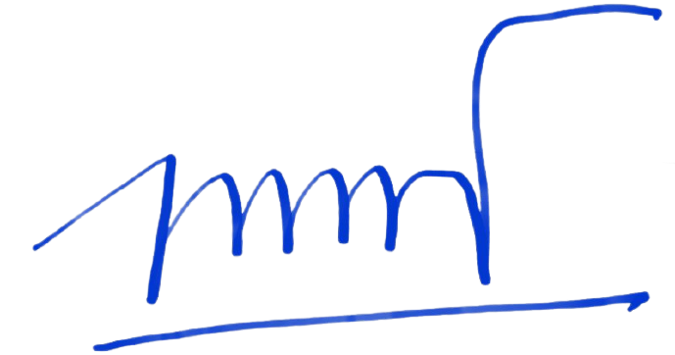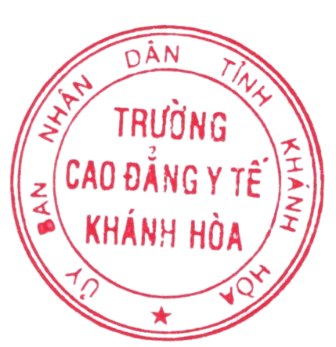Người ký: Hồ Tá Phương Cơ quan: Trường Cao đẳng Y tế Khánh Hòa, Tỉnh Khánh Hòa
Hồ Tá Phương

